TIN TRONG TỈNH
Chủ tịch Yên Bái "lệnh" chỉ định thầu một số dự án để gỡ tắc
Tỉnh Yên Bái ưu tiên tạo mọi điều kiện thuận lợi nhất về các thủ tục hành chính, đất đai, nhân lực... để các nhà đầu tư sớm triển khai thực hiện dự án.
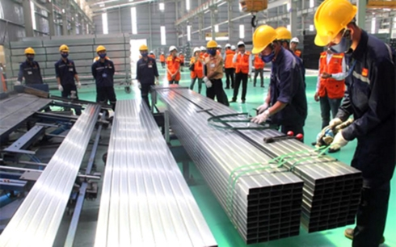
Yên Bái nỗ lực cải thiện năng lực canh tranh cấp tỉnh (PCI) để thu hút đầu tư.
Tỉnh Yên Bái hiện có 6 dự án đang xin chủ trương đầu tư, với tổng số vốn đăng ký đầu tư trên 17.000 tỷ đồng, bao gồm: Dự án đầu tư xây dựng Công viên văn hóa, thể thao, du lịch và phụ trợ hồ Thác Bà; Dự án đầu tư xây dựng khu du lịch sinh thái và nghỉ dưỡng phức hợp Quốc tế Vân Hội; Dự án đầu tư xây dựng Khu phức hợp đa chức năng tỉnh Yên Bái...
Quá trình triển khai, các nhà đầu tư gặp một số khó khăn, vướng mắc, nên đã đề nghị tỉnh Yên Bái điều chỉnh bổ sung quy hoạch, kế hoạch sử dụng đất; xem xét giải quyết những vướng mắc trong quá trình triển khai thực hiện báo cáo đánh giá tác động về môi trường…
Trước những băn khoăn của nhà đầu tư, Chủ tịch UBND tỉnh Yên Bái Đỗ Đức Duy đã chỉ đạo Sở Kế hoạch và Đầu tư phối hợp với nhà đầu tư hoàn tất các thủ tục chỉ định và không qua đấu thầu đối với một số nhóm dự án theo quy định của Luật Đầu tư. Tỉnh cũng sẽ quan tâm, ưu tiên tạo mọi điều kiện thuận lợi nhất về các thủ tục hành chính, đất đai, nhân lực... để các nhà đầu tư có thể sớm triển khai thực hiện dự án đầu tư tại tỉnh.
"Tôi đề nghị Sở Tài nguyên và Môi trường cùng với UBND các huyện ngồi cùng với nhà đầu tư xác định ranh giới và thẩm định nhu cầu sử dụng đất của nhà đầu tư. Về điều chỉnh, bổ sung quy hoạch, kế hoạch sử dụng đất, đề nghị các huyện cùng với Sở Tài nguyên và Môi trường xác định luôn quy mô, ranh giới, diện tích để tổng hợp vào Tờ trình, trình HĐND bổ sung vào kế hoạch sử dụng đất năm 2019", Chủ tịch UBND tỉnh Yên Bái nêu rõ.
Nguồn: VOV

Hội Bảo vệ quyền lợi người tiêu dùng tỉnh Yên Bái triển khai nhiệm vụ năm 2019
Chiều 12/3, Hội Bảo vệ quyền lợi người tiêu dùng tổ chức Hội nghị tổng kết hoạt động năm 2018, triển khai nhiệm vụ năm 2019.
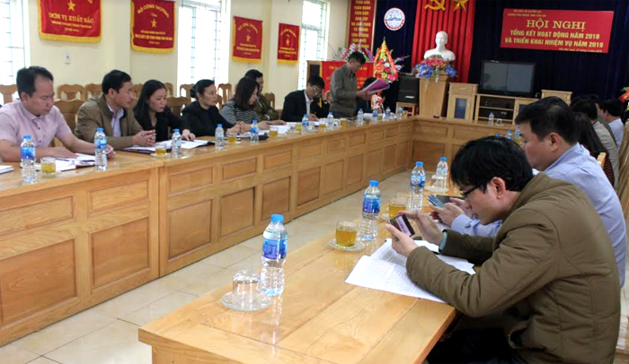
Các đại biểu tham dự Hội nghị.
Năm 2018, Hội Bảo vệ quyền lợi người tiêu dùng đã chỉ đạo các chi hội trực thuộc lồng ghép với nhiệm vụ chuyên môn được phân công để làm tốt công tác tuyên truyền, phổ biến, giáo dục pháp luật lĩnh vực bảo vệ quyền lợi người tiêu dùng tại địa phương.
Trong đó, Hội và các chi hội đã tích cực triển khai các hoạt động kiểm tra chất lượng hàng hóa, hàng giả và bảo vệ người tiêu dùng trong cơ chế kinh tế thị trường; khuyến khích sự phát triển lành mạnh các cơ sở sản xuất, kinh doanh, nhất là về quyền và nghĩa vụ của người tiêu dùng, quyền và trách nhiệm của nhà sản xuất, kinh doanh; tăng cường thanh, kiểm tra chất lượng hàng hóa, bảo đảm vệ sinh an toàn thực phẩm, qua đó phát hiện các vi phạm, kiến nghị với các cơ quan có thẩm quyền xử lý doanh nghiệp, tổ chức, cá nhân kinh doanh hàng giả, hàng kém chất lượng, hàng hóa đóng gói sẵn không bảo đảm chất lượng và định lượng.
Tiêu biểu như Chi hội Đài Phát thanh-Truyền hình Yên Bái đã xây dựng 33 phóng sự, 46 tin, bài, phỏng vấn về bảo vệ quyền lợi người tiêu dùng, đấu tranh chống những biểu hiện cạnh tranh không lành mạnh trên thị trường nhằm cảnh báo kịp thời cũng như bảo vệ lợi ích chính đáng cho người tiêu dùng.

Chi hội Trung tâm Kiểm nghiệm Thuốc - Mỹ phẩm - Thực phẩm đã phát hiện, ngăn chặn 24 mẫu thuốc và mỹ phẩm không đạt tiêu chuẩn chất lượng, giả mạo, vi phạm các quy định về ghi nhãn mỹ phẩm.
Chi hội Cục Quản lý thị trường đã xử lý 807 vụ với 842 hành vi buôn lậu, gian lận thương mại, hàng giả, hàng kém chất lượng, phạt hành chính, bán hàng tịch thu và tiêu hủy hàng hóa với giá trị trên 6,7 tỷ đồng;
Chi hội Sở Nông nghiệp và Phát triển nông thôn đã nhắc nhở 44 cơ sở không đạt yêu cầu về nguy cơ gây mất an toàn vệ sinh thực phẩm...
Chi hội Trung tâm kiểm soát bệnh tật đẩy mạnh công tác truyền thông về phòng chống dịch bệnh và dinh dưỡng, vệ sinh môi trường trên các kênh thông tin địa chúng: Thực hiện 50 phóng sự truyền hình và truyền thanh, 09 mục hỏi đáp với chủ đề: Những điều cần biết để bảo vệ sức khỏe trong dịp Tết Nguyên Đán, an toàn vệ sinh thực phẩm, phòng chống bệnh lao, phòng chống bệnh giun sán, tiêm vắc xin Quinvaxem, những điều cần biết khi hiến máu, phòng chống dịch bệnh mùa nắng nóng, bệnh viêm gan, tìm hiểu về BHYT cho người nhiễm HIV. Ghi hình, đưa 62 tin phản ánh các hoạt động của ngành Y tế trên Đài Phát thanh - Truyền hình tỉnh. Xây dựng 12 chuyên trang, đăng 617 bản tin, 370 bài, 1.208 ảnh phản ánh các hoạt động của ngành Y tế trên Bản tin sức khỏe, Báo Yên Bái và Trang thông tin điện tử Sở Y tế. Hoàn thành 12 số Bản tin Sức khỏe với 7.950 cuốn. Tổ chức 1.383.685 lượt tư vấn lồng ghép tại cơ sở KCB, TTYT và trạm y tế; thăm hộ gia đình, thảo luận nhóm.
Năm 2019, Hội Bảo vệ quyền lợi người tiêu dùng tiếp tục đẩy mạnh và đổi mới nội dung hoạt động, phổ biến Luật Bảo vệ người tiêu dùng; tiếp tục củng cố, phát triển thêm các chi hội thành viên; đẩy mạnh công tác phối hợp với các sở, ban, ngành, các tổ chức đoàn thể xã hội trong hoạt động, thanh kiểm tra chống gian lận thương mại; mở các lớp phổ biến các văn bản quy phạm pháp luật liên quan đến tổ chức, cá nhân sản xuất, kinh doanh, người tiêu dùng và các hội viên; tuyên truyền về quyền và nghĩa vụ của người tiêu dùng trong tố giác các hành vi, vi phạm phương hại đến lợi ích chính đáng của người sản xuất và tiêu dùng.
Nguồn: Phòng QLTM

Yên Bái phấn đấu kim ngạch xuất khẩu đạt 170 triệu USD trở lên
Những năm gần đây, tỉnh Yên Bái tập trung nâng cao năng lực cạnh tranh các mặt hàng xuất khẩu (XK), nhất là những sản phẩm hàng hóa chủ lực có tiềm năng, lợi thế của địa phương. Năm 2019, tỉnh phấn đấu tổng kim ngạch XK đạt trên 170 triệu USD.
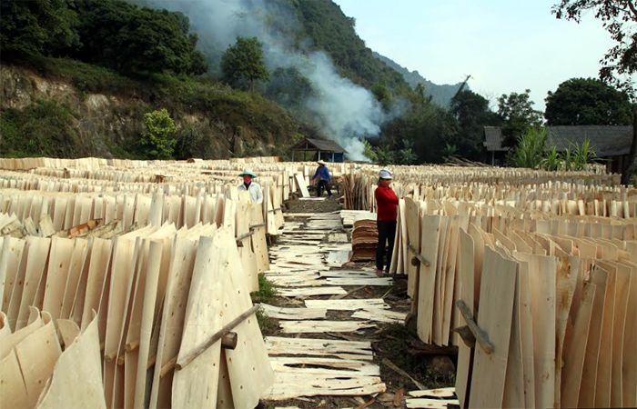
Gỗ ván bóc là mặt hàng có thế mạnh xuất khẩu của Yên Bái.
Hoạt động XK trên địa bàn tỉnh thời gian qua đạt kết quả tích cực, góp phần ổn định, phát triển kinh tế - xã hội của tỉnh. Kim ngạch XK bình quân hàng năm đạt hơn 100 triệu USD chủ yếu dựa vào nông lâm sản, khoáng sản và dệt may.
Để nâng cao hiệu quả sản xuất, kinh doanh, năm vừa qua, nhiều doanh nghiệp trong tỉnh đã nâng cấp dây chuyền, đầu tư các công nghệ sản xuất mới, bước đầu cung ứng cho thị trường nhiều mặt hàng mới với mẫu mã và chất lượng cạnh tranh cao.
Điển hình như: Công ty TNHH Đá cẩm thạch R.K Việt Nam, Công ty cổ phần Nhựa và Khoáng sản An Phát Yên Bái; Công ty TNHH Quốc tế Vina KNF... Cùng đó, các doanh nghiệp XK đã không ngừng mở rộng và duy trì các thị trường truyền thống mà trọng điểm là thị trường Nhật Bản, EU, Mỹ, Trung Quốc, Hàn Quốc, Đài Loan…
Dự ước tổng kim ngạch XK 2 tháng đầu năm 2019 đạt 23.431 ngàn USD, bằng 15,6% kế hoạch năm, tăng 29,8% so cùng kỳ năm trước; trong đó, XK khu vực kinh tế tư nhân đạt 8.966 ngàn USD, khu vực kinh tế có vốn đầu tư nước ngoài đạt 14.236 ngàn USD.
Thực tế cho thấy trong tổng kim ngạch XK 2 tháng đầu năm thì mặt hàng rau quả đạt 556 ngàn USD, tăng 27,8% so cùng kỳ năm trước; chè chế biến đạt 345 ngàn USD, tăng 5,3%; sắn và các sản phẩm từ sắn đạt 934 ngàn USD, giảm 36%; quặng và khoáng sản khác đạt 7.559 ngàn USD, tăng 43,3%.
Các sản phẩm chất dẻo nguyên liệu đạt 3.538 ngàn USD, tăng 39,8%; sản phẩm từ chất dẻo đạt 62 ngàn USD; gỗ đạt 155 ngàn USD, tăng 3,3%; sản phẩm gỗ đạt 205 ngàn USD, gấp 31 lần; giấy và các sản phẩm từ giấy đạt 1.627 ngàn USD, tăng 42,5%; hàng dệt may đạt 8.406 ngàn USD, tăng 26,2%; sản phẩm gốm sứ đạt 3 ngàn USD, giảm 95%; sản phẩm hàng hóa khác (đá lọ hoa, đá lọ tro, hoa hồi, quế vỏ) đạt 36 ngàn USD.
Như vậy, kim ngạch XK tăng mạnh ở thành phần kinh tế có vốn đầu tư nước ngoài và kinh tế tư nhân. Các mặt hàng tăng chủ yếu là rau quả, chè, quặng và khoáng sản khác, chất dẻo nguyên liệu, gỗ, sản phẩm gỗ, giấy và các sản phẩm từ giấy, hàng dệt may.
Năm 2019, tỉnh phấn đấu mục tiêu tổng kim ngạch XK đạt 170 triệu USD trở lên. Để hoàn thành mục tiêu này, các doanh nghiệp cần tập trung phát triển sản xuất, tạo nguồn nguyên liệu ổn định, chất lượng cao, đáp ứng đủ cho nhu cầu chế biến XK.
Bên cạnh đó, tích cực tham gia các chương trình xúc tiến thương mại quốc gia, nắm bắt và tận dụng kịp thời những cơ hội mới để hỗ trợ các doanh nghiệp phát triển thị trường, đa dạng hóa thị trường và chủ động ứng phó với các rào cản về thương mại nhằm đẩy mạnh XK.
Ngành công thương cần chủ động tham mưu với UBND tỉnh tổ chức các cuộc gặp gỡ, đối thoại với doanh nghiệp để trao đổi về tình hình XK, những khó khăn, vướng mắc và bàn biện pháp tháo gỡ để góp phần thúc đẩy XK.
Khuyến khích các doanh nghiệp đẩy mạnh liên kết, liên doanh giữa các doanh nghiệp trong tỉnh, trong nước để tạo nên sức mạnh cộng đồng, khắc phục tình trạng tranh mua, tranh bán trên thị trường và sự yếu kém về quy mô sản xuất nhỏ bé của doanh nghiệp.
Đồng thời chủ động và tích cực tham gia các hiệp hội ngành hàng để bảo vệ quyền lợi của mình; Hỗ trợ các doanh nghiệp chế biến XK trong tỉnh tiếp tục tăng cường đầu tư đổi mới công nghệ, thiết bị và mở rộng quy mô sản xuất nâng cao chất lượng, tăng giá trị và năng lực cạnh tranh cho hàng XK của tỉnh.
Nguồn: Phòng QLTM

Yên Bái: Phát động hưởng ứng chiến dịch Giờ Trái đất
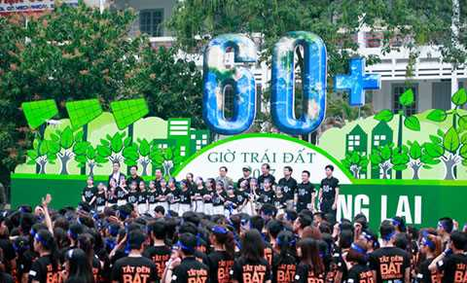
Giờ Trái đất là chiến dịch toàn cầu do Quỹ Quốc tế về Bảo vệ thiên nhiên (WWF) phát động nhằm nâng cao nhận thức cộng đồng về biến đổi khí hậu và tiết kiệm năng lượng trên toàn thế giới. Mọi tổ chức và cá nhân tại Việt Nam đều có thể tham gia bằng nhiều hình thức đơn giản như tắt đèn và thiết bị điện không cần thiết hoặc tổ chức các hoạt động nhằm đối phó với tác động của quá trình biến đổi khí hậu.
Trong những năm gần đây chiến dịch Giờ Trái đất đã được người dân tỉnh Yên Bái nhiệt tình tham gia, hưởng ứng bằng nhiều hình thức như tắt đèn và thiết bị điện không cần thiết. Theo số liệu vận hành của Công ty Điện lực Yên Bái trong thời gian hưởng ứng sự kiện Giờ Trái đất năm 2018, tổng điện năng tiết kiệm được là 15.523 kWh tương đương khoảng 27 triệu đồng.
Để hưởng ứng Chiến dịch Giờ Trái đất năm 2019, Sở Công Thương đã tham mưu cho Ủy ban nhân dân tỉnh ban hành văn bản số 106/UBND-CN ngày 15/01/2019 về việc tổ chức các hoạt động hưởng ứng chiến dịch "Giờ Trái đất" 2019 trên địa bàn tỉnh Yên Bái.
Theo đó, UBND tỉnh Yên Bái yêu cầu các Sở, ngành; UBND các huyện, thị xã, thành phố; các cơ quan Báo, Đài trên địa bàn tỉnh, Công ty Điện lựcYên Bái, Công ty Cổ phần Môi Trường và Công trình đô thị Yên Bái tổ chức thực hiện các hoạt động, đồng thời, tuyên truyền, phổ biến và vận động các tổ chức và người dân tham gia hưởng ứng tích cực Chiến dịch "Giờ Trái đất" năm 2019 bằng hành động cụ thể: Tắt bớt đèn chiếu sáng và các thiết bị điện không cần thiết trong thời gian diễn ra sự kiện "Giờ trái đất" từ 20h30 đến 21h30 ngày 30/3/2019 (Thứ Bảy)./.
Theo: Phòng QLCN&NL
Yên Bái: Sản xuất công nghiệp tăng tốc ngay từ đầu năm
Bước vào thực hiện nhiệm vụ năm 2019, SXCN của tỉnh phải đối mặt với nhiều khó khăn, thách thức. Điển hình như, chưa có những dự án mới có quy mô lớn và tác động lan tỏa, đóng góp cho tăng trưởng và tạo sự bứt phá của ngành; chưa có thêm nhiều sản phẩm công nghiệp mang thương hiệu quốc gia, có sức cạnh tranh trên thị trường khu vực và thế giới, tham gia sâu vào chuỗi giá trị toàn cầu...
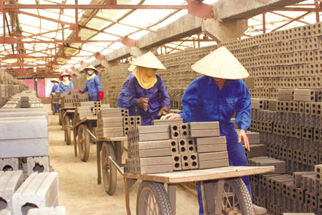
Song song với thách thức vẫn còn khá nhiều điều kiện thuận lợi cho SXCN bứt phá phát triển như môi trường kinh doanh được cải thiện mạnh mẽ sẽ hỗ trợ tốt hơn cho các doanh nghiệp trong nước và ngoài nước đầu tư vào sản xuất cũng như thúc đẩy kinh tế tư nhân phát triển.
Cùng đó, các sở, ngành có những chính sách thu hút đầu tư, giải pháp cụ thể khuyến khích và hỗ trợ các doanh nghiệp, tháo gỡ kịp thời những khó khăn cho các doanh nghiệp về vốn và tiêu thụ sản phẩm; tập trung sản xuất các sản phẩm chủ lực của tỉnh như: xi măng, quặng sắt, chế biến gỗ, chế biến chè, sản xuất giấy đế, giấy vàng mã, sản xuất đá lát các loại, đá bột CaCO3...
Bên cạnh đó, các doanh nghiệp chủ động tìm kiếm thị trường tiêu thụ sản phẩm, giữ vững các thị trường truyền thống và tăng cường tìm kiếm thị trường mới; tỉnh đã chỉ đạo đẩy nhanh tiến độ thi công các công trình công nghiệp trọng điểm sớm hoàn thành đi vào sản xuất; ngành công thương triển khai tích cực Đề án cơ cấu lại ngành công nghiệp; tiếp tục phát triển SXCN theo chiều sâu để từng bước tạo ra những sản phẩm có thương hiệu và có sức cạnh tranh trên thị trường.
Đồng hành cùng gần 1.960 doanh nghiệp trên địa bàn, thời gian tới, tỉnh tiếp tục rà soát, cắt giảm các thủ tục hành chính (TTHC) theo hướng đơn giản, dễ hiểu, dễ tiếp cận với doanh nghiệp nhằm giảm thiểu các chi phí cho doanh nghiệp; công khai toàn bộ TTHC trên Cổng Thông tin - Giao tiếp điện tử tỉnh và các cơ quan, đơn vị, tiến tới thiết lập quy trình giải quyết TTHC trên môi trường mạng, tạo thuận lợi cho nhà đầu tư, doanh nghiệp thực hiện TTHC theo quy định của pháp luật...
Năm 2019, tỉnh phấn đấu đạt mục tiêu giá trị sản xuất công nghiệp (SXCN) 12.000 tỷ đồng, tăng trên 8% so với năm 2018.
Nguồn: Phòng QLCN&NL
Giá tối thiểu cho thuê hạ tầng tại các khu công nghiệp trên địa bàn tỉnh Yên Bái
Quyết định số 43/2018 ngày 28/12/2018 của UBND tỉnh quy định giá tối thiểu cho thuê hạ tầng tại khu công nghiệp phía Nam, khu công nghiệp Minh Quân và khu công nghiệp Âu Lâu tỉnh Yên Bái.
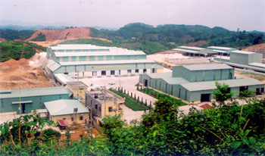
Khu công nghiệp phía Nam tỉnh Yên Bái.
Giá tối thiểu cho thuê hạ tầng tại các khu công nghiệp (giá tính trên cơ sở hạng mục đường giao thông nội bộ trong khu công nghiệp đã được đầu tư; giá chưa bao gồm thuế giá trị gia tăng) cụ thể như sau:
Khu công nghiệp phía Nam: 3.300 đồng/m2/năm (Ba nghìn ba trăm đồng);
Khu công nghiệp Minh Quân: 1.300 đồng/m2/năm (Một nghìn ba trăm đồng);
Khu công nghiệp Âu Lâu: 2.400 đồng/m2/năm (Hai nghìn bốn trăm đồng).
Tiền thuê hạ tầng hàng năm phải nộp: Bằng diện tích đất công nghiệp (m2) đã được ghi trong hợp đồng thuê đất nhân (x) Giá tối thiểu cho thuê hạ tầng.
Từ năm 2020 căn cứ vào điều kiện thực tế, trường hợp chi phí đầu tư hạ tầng có sự biến động tăng 20%/năm, Ban Quản lý các khu công nghiệp tỉnh Yên Bái có trách nhiệm đề xuất xây dựng điều chỉnh lại giá tối thiểu cho thuê hạ tầng trình Ủy ban nhân dân tỉnh xem xét, quyết định.
Tiền thuê hạ tầng được nộp 1 lần/năm; Thời gian nộp trước ngày 30 tháng 6 hàng năm.
Đơn vị thu là Trung tâm phát triển hạ tầng và dịch vụ công nghiệp tỉnh Yên Bái trực thuộc Ban Quản lý các khu công nghiệp tỉnh.
Nguồn: CTTĐT
Tăng cường công tác quản lý an toàn đập và hồ chứa bùn thải của các cơ sở khai thác, chế biến khoáng sản
Hiện tại trên địa bàn tỉnh vẫn còn nhiều cơ sở khai thác, chế biến khoáng sản thực hiện chưa tốt các quy định về công tác quản lý an toàn đập và hồ chứa bùn thải từ các nhà máy tuyển quặng theo qui định của pháp luật hiện hành như: Chưa thực hiện xây dựng và thẩm định thiết kế theo qui định, chưa thực hiện hiện đầy đủ các quy định về quản lý chất lượng công trình được quy định tại Nghị định số 46/2015/NĐ-CP ngày 12/5/2015 của Chính phủ về quản lý chất lượng và bảo trì công trình xây dựng; chưa kiểm tra, đánh giá mức độ an toàn công trình đập của hồ chứa thải; chưa rà soát thiết kế, tính toán lại khả năng chịu tải đê, đập của hồ chứa thải theo thiết kế và khối lượng bùn thải đã có trong hồ; chưa xây dựng và thực hiện kế hoạch, phương án vận hành, bảo trì, bảo dưỡng công trình hồ chứa thải; chưa lập phương án phòng, chống tràn bùn do mưa lớn và sự cố tràn bùn có tính đến trường hợp vỡ đập; chưa thường xuyên kiểm tra đường ống dẫn nước, bùn thải về hồ và đường ống dẫn nước từ hồ chứa ra bên ngoài; chưa hoàn thành các công trình xử lý môi trường trình cấp có thẩm quyền để thẩm duyệt và cấp giấy xác nhận hoàn thành các công trình biện pháp bảo vệ môi trường theo quy định…
Nhằm tăng cường công tác quản lý về an toàn đập và môi trường hồ chứa bùn thải quặng đuôi từ các nhà máy tuyển quặng trên địa bàn tỉnh, Uỷ ban nhân dân tỉnh Yên Bái đã ban hành Văn bản số 3196/UBND-NLN ngày 28/12/2018 và Văn bản số 260/UBND-CN ngày 01/02/2019 về việc tăng cường giám sát an toàn đập và hồ chứa đối với các cơ sở khai thác, chế biến khoáng sản. Căn cứ vào yêu cầu của các Văn bản trên Sở Công Thương đã ban hành Văn bản số 113/SCT-KTATMT ngày 21/01/2019 về việc hướng dẫn các cơ sở khai thác, chế biến khoáng sản trên địa bàn đã đi vào hoạt động thực hiện các quy định về an toàn đập và hồ chứa và Văn bản số 204/SCT-KTATMT ngày 14/02/2019 về việc yêu cầu các cơ sở báo cáo tình hình thực hiện các qui định về an toàn đập và hồ chứa trong khai thác, chế biến khoáng sản, qua đó đã yêu cầu các doanh nghiệp thực hiện các nội dung liên quan đến công tác quản lý an toàn đối với đập và môi trường hồ chứa bùn thải quặng đuôi từ các nhà máy tuyển quặng với một số nội dung như: Thực hiện nghiêm túc các quy định tại Nghị định số 46/2015/NĐ-CP ngày 12/5/2015 của Chính phủ về quản lý chất lượng và bảo trì công trình xây dựng và các văn bản có liên quan; Rà soát lại toàn bộ dự án; khảo sát địa hình, địa chất khu vực trong đó tập trung tại khu vực hồ chứa bùn thải quặng đuôi, bãi thải; tính toán lại khả năng chịu tải đê, đập của bãi thải và hồ chứa bùn thải, khối lượng chất thải và bùn thải đã có trong hồ và bãi thải (trên cơ sở phù hợp với công suất của dự án, có tính đến ảnh hưởng do mưa lớn, kéo dài); đối với các hạng mục đã được xây dựng chưa đáp ứng đầy đủ hồ sơ quản lý chất lượng công trình và bảo vệ môi trường theo quy định, yêu cầu Công ty phối hợp với đơn vị có đủ chức năng và năng lực thực hiện khảo sát hiện trạng, kiểm định chất lượng công trình và lập, phê duyệt hồ sơ thiết kế bản vẽ chi tiết của các hạng mục đập, hồ chứa nước, bùn thải, bãi thải và hệ thống thoát nước của dự án nếu đảm bảo an toàn báo cáo Sở Công Thương và các ngành liên quan để thẩm định, xác nhận và giám sát, quản lý trong quá trình triển khai hoạt động; trường hợp các hạng mục công trình đê, đập, hệ thống thoát nước hiện có không đáp ứng được với công suất của dự án, không đáp ứng hồ sơ quản lý về chất lượng công trình chưa đủ cơ sở khẳng định đảm bảo an toàn, yêu cầu Công ty dừng ngay mọi hoạt động của dự án; thiết kế cải tạo, bổ sung các hạng mục công trình trình Sở quản lý chuyên ngành và các ngành liên quan để thẩm định, phê duyệt, tổ chức thi công và thực hiện quản lý chất lượng công trình theo quy định; xây dựng và thực hiện kế hoạch, phương án vận hành, bảo trì, bảo dưỡng công trình hồ chứa chất thải; công trình bảo vệ môi trường; lập phương án phòng, chống tràn bùn do mưa lớn và sự cố tràn bùn có tính đến trường hợp vỡ đập; lập phương án đổ thải, thiết kế bãi thải quặng đuôi đảm bảo theo quy trình kỹ thuật và quy mô của nhà máy; thực hiện xây dựng và hoàn thành các công trình bảo vệ môi trường theo báo cáo đánh giá tác động môi trường, đề án bảo vệ môi trường, kế hoạch bảo vệ môi trường theo quy định.
Để công tác quản lý về an toàn đập và hồ chứa bùn thải của các cơ sở khai thác, chế biến khoáng sản trên địa bàn ngày càng được thực hiện tốt hơn, trong thời gian tới Sở Công Thương sẽ tiếp tục chủ động hoặc phối hợp với các ngành chức năng của tỉnh tăng cường công tác tuyên truyền, phổ biến, hướng dẫn, kiểm tra, xử lý hoặc kiến nghị xử lý những doanh nghiệp cố tình không thực hiện các quy định về quản lý an toàn đập và hồ chứa bùn thải nhằm đảm bảo an toàn trong quá trình hoạt động./.
Nguồn: Phòng KTATMT

Yên Bái: Lợi ích trong công tác kiểm toán năng lượng đối với các doanh nghiệp sản xuất công nghiệp
Kiểm toán năng lượng là hoạt động nhằm đánh giá thực trạng hoạt động hệ thống năng lượng của doanh nghiệp, từ đó xác định những khâu sử dụng năng lượng lãng phí hoặc chưa hiệu quả để đề xuất các giải pháp tiết kiệm năng lượng. Nằm trong Chương trình sử dụng năng lượng tiết kiệm và hiệu quả trên địa bàn tỉnh Yên Bái giai đoạn 2018-2025, thời gian qua, bên cạnh việc tăng cường tuyên truyền, nâng cao nhận thức về tiết kiệm năng lượng Sở Công Thương đã hỗ trợ cho nhiều cơ sở sản xuất, doanh nghiệp của tỉnh thực hiện Kiểm toán năng lượng.
Đến nay, đã có nhiều doanh nghiệp tích cực thực hiện các giải pháp sử dụng năng lượng tiết kiệm sau kiểm toán năng lượng như: Công ty Cổ phần Vật Liệu xây dựng Yên Bái, Công ty Cổ Phần Sứ kỹ thuật Hoàng Liên Sơn, Công ty Cổ phần Xi Măng Yên Bình. Ngoài việc tuyên truyền, nâng cao nhận thức cho cán bộ, công nhân viên về sử dụng năng lượng tiết kiệm và hiệu quả thì các doanh nghiệp còn triển khai hàng loạt các giải pháp để tiết kiệm năng lượng, như: Đối với hệ thống chiếu sáng tiến hành thay thế các loại đèn huỳnh quang và sợi đốt bằng loại đèn tiết kiệm năng lượng; sử dụng hợp lý, tắt những thiết bị chiếu sáng văn phòng và công cộng không cần thiết; giảm chiếu sáng công cộng. Trong hệ thống điều hóa không khí, sử dụng hợp lý, không để nhiệt độ ở mức quá thấp, tắt điều hòa 30 phút trước khi ra về; thường xuyên kiểm tra, bảo dưỡng hệ thống thông gió, dường dẫn nhiệt của điều hòa nhiệt độ để tránh tổn thất điện năng; thực hiện kiểm tra định kỳ toàn bộ hệ thống cung cấp năng lượng trong công ty, Đặc biệt, trong hệ thống dây truyền sản xuất, hạn chế chạy thiết bị không tải, hạn chế chạy các thiết bị trong dây truyền hoạt động trong giờ cao điểm; tăng cường công tác vệ sinh, bảo dưỡng, kiểm tra, đảm bảo thết bị hoạt động tốt, tránh kẹt, làm giảm tuổi thọ thiết bị, gây tổn thất điện năng trong dây chuyền…
Như vậy nếu thực hiện tốt các giải pháp sau kiểm toán năng lượng hàng năm đơn vị sẽ tiết kiệm chi phí hàng trăm triệu đồng từ việc sử dụng năng lượng hợp lý và hiệu quả. Góp phần thúc đẩy hoạt động sản xuất kinh doanh của doanh nghiệp.
Từ lợi ích sử dụng năng lượng tiết kiệm, đặc biệt là công tác kiểm toán năng lượng mang lại, để nhân rộng ra các cơ sở sản xuất, doanh nghiệp khác, trong nhưng năm tiếp theo Sở Công Thương tiếp tục tăng cường hơn nữa công tác kiểm tra, tuyên truyền và hượng dẫn cho các cơ sở sản xuất, doanh nghiệp của tỉnh thực hiện Kiểm toán năng lượng, nhằm giảm đáng kể mức tiêu hao năng lượng của các doanh nghiệp, nâng cao hiệu quả trong sản xuất kinh doanh. Bên cạnh đó góp phần thúc đẩy Chương trình sử dụng năng lượng tiết kiệm và hiệu quả trên địa bàn tỉnh Yên Bái giai đoạn 2018-2025./.
Nguồn: Phòng QLCN&NL
Ra mắt Hợp tác xã Dâu tằm tơ Việt Thành
Vừa qua, xã Việt Thành, huyện Trấn Yên tổ chức Lễ ra mắt Hợp tác xã (HTX) Dâu tằm tơ Việt Thành. HTX được thành lập với sự tham gia tự nguyện của 11 thành viên, tổng vốn điều lệ 2 tỷ đồng.
Ngành nghề sản xuất kinh doanh của HTX là cung ứng dịch vụ trồng dâu và mua bán giống cây dâu tằm; cung ứng dịch vụ chăn nuôi tằm và mua bán tằm giống, kén tằm; mua bán vật tư phục vụ ngành dâu tằm, máy móc, thiết bị nông, lâm nghiệp...
HTX sẽ làm cầu nối trong việc chỉ đạo, hướng dẫn sản xuất, chăn nuôi; cung cấp các dịch vụ nhằm giảm thiểu rủi ro trong sản xuất. Phương án sản xuất của HTX hướng đến mục tiêu hợp tác, tương trợ lẫn nhau trong hoạt động sản xuất, kinh doanh, tạo việc làm, tăng thu nhập cho các thành viên; tạo ra sản phẩm đạt chất lượng đáp ứng nhu cầu của thị trường, đầu ra sản phẩm của thành viên HTX ổn định, chi phí sản xuất thấp, lợi nhuận cao.
HTX liên kết với Công ty Dâu tằm tơ Miền Bắc trong cung ứng giống và bao tiêu sản phẩm; là cầu nối giữa các hộ trồng dâu nuôi tằm với các công ty, doanh nghiệp và các cơ quan quản lý Nhà nước. Đồng thời, quảng bá sản phẩm, tiềm năng ra thị trường trong và ngoài nước.
Nguồn: TT TT&VH Trấn Yên
Hợp tác xã Quế hồi Việt Nam: Giảm xuất thô, đẩy mạnh chế biến
Hợp tác xã (HTX) Quế hồi Việt Nam đóng tại xã Đào Thịnh, huyện Trấn Yên. Dù mới đi vào hoạt động được gần 2 năm, nhưng HTX đã và đang tạo bước chuyển biến lớn trong phát triển cây quế theo hướng hàng hóa, hình thành chuỗi giá trị, mở cánh cửa xuất khẩu.
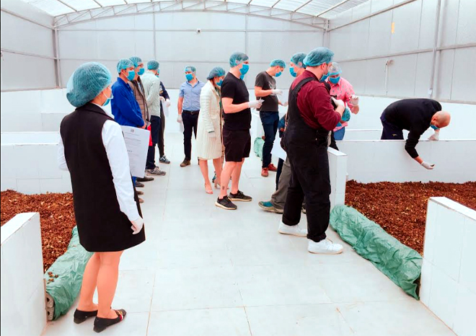
Đoàn khảo sát của Pháp, Anh, Nhật kiểm tra thực địa từ quy trình trồng, chăm sóc, thu hoạch và chế biến các sản phẩm quế của HTX Quế hồi Việt Nam.
Thành lập tháng 4/2017, HTX có 22 thành viên, phát triển vùng sản xuất tập trung trên diện tích 90 ha, sản lượng thu mua bình quân 70 - 80 tấn quế/tháng. Được biết, ngay khi thành lập, Ban Giám đốc HTX xác định sản xuất hiện đại là điều kiện tất yếu để tạo ra những giá trị bền vững.
Do đó, từ các nguồn lực hỗ trợ, HTX đẩy mạnh đầu tư cơ sở vật chất, máy móc, ứng dụng khoa học, kỹ thuật nhằm giảm tỷ lệ xuất thô, đẩy mạnh chế biến.

Ứng dụng công nghệ vào chế biến và hiện nay đang tạo ra 12 loại sản phẩm quế chất lượng cao, với các mặt hàng chủ lực như: quế điếu thuốc, quế ống, quế tăm, quế bột, tinh dầu quế… đang có sức cạnh tranh mạnh và giá bán ổn định.
Để đáp ứng nhu cầu sản xuất, chế biến, HTX đã xây dựng nhà máy chế biến sản phẩm quế hữu cơ có tổng diện tích trên 14.000 m2, công suất từ 80 - 100 tấn quế tươi/tháng, vốn đầu tư 80 tỷ đồng với dây chuyền máy móc hiện đại thực hiện các khâu chế biến như: cắt, thái, tháp tinh cất tinh dầu…
Tháng 10/2018, nhà máy đã hoàn thành và đi vào hoạt động. Trong khoảng 2 tháng cuối năm 2018, HTX đã chế biến được trên 150 tấn quế tươi.
Ông Ninh Xuân Trường - thành viên HTX chia sẻ: "Vào HTX, chúng tôi được hỗ trợ về máy móc, kỹ thuật sơ chế, giúp các sản phẩm quế trở nên đa dạng, chất lượng cao hơn. Giá quế ổn định ở mức 18.000 - 20.000 đồng/kg, tăng 15 - 20% so với trước. Nhờ đó, cuộc sống gia đình tôi ổn định, khấm khá hơn”.
Giá bán cao, thị trường ổn định, bình quân mỗi năm ông Trường thu về 60 - 70 triệu đồng. Không chỉ có lợi nhuận cao, các kỹ thuật mới cũng giúp quá trình sản xuất, chế biến bảo đảm các quy định về an toàn lao động, vệ sinh thực phẩm do HTX đề ra.
Nhằm bảo đảm hiệu quả sản xuất, HTX chủ động liên kết với Công ty Quế hồi Việt Nam và Trung ương Hội Nông dân Việt Nam để đẩy mạnh xúc tiến thương mại, quảng bá thương hiệu, mở rộng thị trường tiêu thụ, nâng cao giá bán cho thành viên, người trồng quế.
Không chỉ dừng lại ở thị trường trong nước, nhờ chất lượng sản phẩm cao, mẫu mã đa dạng, các sản phẩm quế của HTX đã thành công trong việc tiếp cận các thị trường quốc tế.
Sau gần 6 tháng hoạt động, sản phẩm quế của HTX được xuất khẩu sang thị trường Ấn Độ và một số nước Trung Đông. Ông Nguyễn Trí Tuệ - Phó Giám đốc HTX cho biết: "Sản phẩm xuất khẩu của HTX là quế điếu thuốc, được dùng như một loại ống hút khi uống cà phê đang được người tiêu dùng tại Ấn Độ ưa chuộng. HTX đang chuẩn bị các điều kiện để tiếp cận các thị trường khó tính hơn như: EU, Mỹ và Nhật Bản”.
Hiện, HTX đã và đang thực hiện quy trình vùng sản xuất quế hữu cơ theo tiêu chuẩn quốc tế để xuất khẩu sang các thị trường: Ấn Độ, Trung Đông, Mỹ, EU, Nhật Bản.. với giá trị kinh tế cao. Đồng thời, cung cấp cây quế giống đảm bảo chất lượng và các dịch vụ cho thành viên, bao tiêu toàn bộ sản phẩm đầu ra cho các hộ trồng quế trên địa bàn với giá ổn định, tạo việc làm cho 50 - 60 lao động thời vụ, với thu nhập bình quân 5 - 6 triệu đồng/người/tháng.
Bên cạnh quy hoạch vùng trồng quế hữu cơ, đáp ứng tiêu chuẩn về nguồn nguyên liệu, HTX còn tuân thủ quy trình sản xuất, chế biến an toàn, bảo đảm vệ sinh an toàn thực phẩm.
Đặc biệt, yếu tố về an toàn lao động đang được HTX đặc biệt quan tâm. Điều kiện, môi trường làm việc của thành viên, người lao động HTX liên tục được cải thiện, các kỹ thuật mới được đưa vào sản xuất nhằm giảm công lao động, nâng cao năng suất, chất lượng sản phẩm.
Việc bảo đảm quy trình sản xuất quế hữu cơ giúp cho HTX Quế hồi Việt Nam mở rộng thị trường xuất khẩu, phát triển sản xuất, tạo việc làm thường xuyên và thu nhập ổn định cho các thành viên, người lao động, góp phần tích cực vào mục tiêu phát triển kinh tế, xóa đói giảm nghèo và xây dựng nông thôn mới tại địa phương.
Theo: YBĐT

Giá cả thị trường hàng hóa tại thành phố Yên Bái từ 01-20/03/2019
Do ảnh hưởng của dịch tả lợn Châu Phi nên trong tháng 3/2019 giá thịt lợn tại thị trường Yên Bái cũng bị ảnh hưởng giảm so với tháng trước. Cụ thể: Thị lợn hơi có giá giao động từ 35.000-40.000 đ/kg (-10.000 đ/kg); Thịt nạc thăn 80.000 đ/kg (-10.000 đ/kg), Thịt mông sấn 70.000 đ/kg (-10.000 đ/kg). Các mặt hàng lương thực, thực phẩm khác tại một số chợ dân sinh trên địa bàn thành phố tương đối ổn định so với tháng trước.
Giá vật liệu xây dựng tăng mạnh so với tháng trước, cụ thể: Sắt φ 6-8 Hòa Phát: 14.490 đ/kg (+740 đ/kg), Sắt φ 10 Hòa Phát 91.500 đ/cây (+4.500 đ/cây), Sắt φ 12 Hòa Phát 144.000 đ/cây (+7.000 đ/cây), Sắt φ 14 Hòa Phát 197.000 đ/cây (+10.000 đ/cây), Sắt φ 16 Hòa Phát 249.000 đ/cây (+12.000 đ/cây), Sắt φ 18 Hòa Phát 325.000 đ/cây (+17.000 đ/cây); Xi măng ChinFon Hải Phòng (PC30): 1.480.000 đ/tấn; Xi măng ChinFon Hải Phòng (PC40): 1.510.000 đ/tấn; Xi măng Yên Bái (PC30): 965.000 đ/tấn; Xi măng Yên Bái (PC40): 1.095.000 đ/tấn; Xi măng NORCEM Yên Bình (PC30): 995.000 đ/tấn (+20.000đ/tấn); Xi măng NORCEM Yên Bình (PC40): 1.115.000 đ/tấn.
Dưới đây là diễn biến giá cả một số mặt hàng tại thành phố Yên Bái thời gian qua:

Mặt hàng | ĐVT | Giá cả hàng hoá |  | Chênh lệch
 |  | 01-20/02/2018 | 01-20/3/2019
I/ Hàng lương thực - thực phẩm
- Thóc tẻ | đ/kg | 8.000-8.500 | 8.000-8.500
- Gạo tẻ thơm | đ/kg | 14.000-15.000 | 14.000-15.000
- Gạo tám | đ/kg | 17.000-18.000 | 17.000-18.000
- Gạo kén | đ/kg | 20.000 | 20.000
- Gạo Xén Cù | đ/kg | 22.000-25.000 | 22.000-25.000
- Gạo nếp ngon Điện Biên | đ/kg | 32.000-34.000 | 32.000-34.000
- Gạo nếp tú lệ ngon | đ/kg | 40.000 | 40.000
- Thịt bò loại I | đ/kg | 250.000-260.000 | 250.000-260.000
- Đỗ xanh | đ/kg | 38.000-40.000 | 38.000-40.000
- Thịt trâu ngon | đ/kg | 250.000-260.000 | 250.000-260.000
- Thịt gà hơi | đ/kg | 100.000-110.000 | 100.000-110.000
- Thịt gà mổ sẵn | đ/kg | 130.000-160.000 | 130.000-160.000
- Thịt lợn hơi | đ/kg | 40.000-45.000 | 35.000-40.000 | -10.000
- Thịt nạc thăn | đ/kg | 90.000 | 80.000 | -10.000
- Thịt mông sấn | đ/kg | 80.000 | 70.000 | -10.000
- Muối I ốt | Đ/kg | 4.000 | 4.000
II/ Hàng vật liệu xây dựng
- Sắt φ 6-8 Hòa Phát | Đ/kg | 13.750 | 14.490 | +740
- Sắt φ 10 Hoà Phát | Đ/cây | 87.000 | 91.500 | +4.500
- Sắt φ 12 Hoà Phát | " | 137.000 | 144.000 | +7.000
- Sắt φ 14 Hoà Phát | " | 187.000 | 197.000 | +10.000
- Sắt φ 16 Hoà Phát | " | 237.000 | 249.000 | +12.000
- Sắt φ 18 Hoà Phát | " | 308.000 | 325.000 | +17.000
-Xi măng ChinFon Hải Phòng (PC30) | Đ/tấn | 1.480.000 | 1.480.000
-Xi măng ChinFon Hải Phòng (PC40) | " | 1.510.000 | 1.510.000
- Xi măng Yên Bái (PC30) | " | 965.000 | 965.000
- Xi măng Yên Bái (PC40) | " | 1.095.000 | 1.095.000
-Xi măng Norcem Yên Bình (PC30) | " | 995.000 | 995.000
-Xi măng Norcem Yên Bình (PC40) | " | 1.115.000 | 1.115.000
III/ Hàng công nghệ phẩm
- Đường tinh luyện XK | Đ/kg | 15.000 | 15.000
- Thuốc lá Vinataba | Đ/Bao | 20.000 | 20.000
IV/ Nhóm khí đốt hoá lỏng
- Gas Petrolimex 12kg | đ/bình | 330.000 | 330.000
- Gas Petro, Thăng Long, Đài Hải, Đại Long | “ | 310.000 | 310.000
- Total gas | “ | 320.000 | 320.000
- Vạn Lộc Y-Bái | “ | 310.000 | 310.000
- Xăng RON 95-IV | Đ/lít | 18.100 | 19.060 | +960
- Xăng RON 95-III | “ | 17.950 | 18.910 | +960
- Xăng E5 RON 92 | " | 16.590 | 17.750 | +1.160
- Dầu Diezel 0,01S-V | “ | 15.350 | 16.380 | +1.030
- Dầu Diezel 0,05S-II | “ | 15.190 | 16.170 | +980

Biểu trên chỉ có giá trị tham khảo
Nguồn: Sở Công Thương
TIN TRONG NƯỚC
Xuất khẩu năm 2019 đầy triển vọng với nhiều thuận lợi
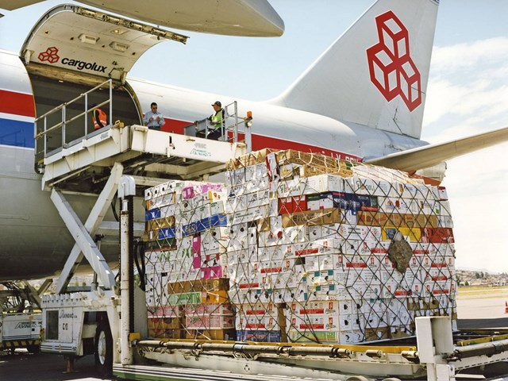
Hoạt động xuất khẩu năm 2019 được nhận định có nhiều thuận lợi từ môi trường đầu tư kinh doanh được cải thiện cùng sự đổi mới sáng tạo của DN.
Hoạt động xuất nhập khẩu năm 2018 của Việt Nam tiếp tục đạt được những kết quả ấn tượng khi tổng kim ngạch xuất nhập khẩu hàng hóa ước đạt 482,236 tỷ USD, tăng 12,64% so với năm 2017.
Trong tháng 1/2019, kim ngạch xuất khẩu hàng hóa ước đạt 20 tỷ USD, tăng 1,9% so với tháng trước. Trong đó, khu vực kinh tế trong nước đạt 6,42 tỷ USD; khu vực có vốn đầu tư nước ngoài (kể cả dầu thô) đạt 13,58 tỷ USD. Kim ngạch xuất khẩu một số mặt hàng tăng mạnh so với tháng trước như: Hóa chất tăng 33,4%; rau quả tăng 30,3%; phương tiện vận tải và phụ tùng tăng 21,8%; dầu thô tăng 19,3%; sắt thép tăng 19,2%... Đến giữa tháng 2, tổng giá trị xuất nhập khẩu đã vượt mốc 50 tỷ USD.
Một số mặt hàng có giá trị xuất khẩu cao trong tháng 1 có thể kể đến: Hàng dệt may đạt 2,7 tỷ USD, tăng 6,7% so với cùng kỳ năm trước; giày dép đạt 1,6 tỷ USD, tăng 12,8%; máy móc thiết bị, dụng cụ phụ tùng đạt 1,4 tỷ USD, tăng 15,2%; gỗ và sản phẩm gỗ đạt 900 triệu USD, tăng 14,3%; phương tiện vận tải và phụ tùng đạt 800 triệu USD, tăng 4,9%; thủy sản đạt 700 triệu USD, tăng 5,2%.
Bộ Công Thương cho rằng, xuất khẩu năm nay tiếp tục có nhiều yếu tố thuận lợi. Đó là môi trường đầu tư kinh doanh tiếp tục được cải thiện mạnh mẽ nhằm xóa bỏ rào cản, tạo thuận lợi cho doanh nghiệp (DN). Trong lĩnh vực xuất khẩu tiếp tục có nhiều cải cách về hành chính, đơn giản hóa thủ tục, từ đó tiết giảm chi phí và thời gian cho DN.
Việc Hiệp định Đối tác Toàn diện và Tiến bộ xuyên Thái Bình Dương (CPTPP) chính thức có hiệu lực từ ngày 14/1/2019 mở ra một thị trường rộng lớn đối với nhiều ngành hàng xuất khẩu của Việt Nam.
Bên cạnh đó, Hiệp định FTA Việt Nam - EU (EVFTA) dự kiến có hiệu lực vào năm 2019 đã và đang tạo ra sức hút mới cho đầu tư trực tiếp nước ngoài, giúp các doanh nghiệp (DN) có thêm năng lực sản xuất mới, tạo thêm cơ hội cho DN xuất khẩu vào thị trường châu Âu đầy tiềm năng.
Nhìn về cuộc chiến thương mại Mỹ - Trung, một số chuyên gia kinh tế đánh giá, cuộc chiến nŕy có thể có những tác động tích cực tới xuất khẩu của Việt Nam. Cụ thể là, khi Mỹ áp thuế lên hàng hóa Trung Quốc thì lợi thế cạnh tranh của Trung Quốc giảm đi dẫn đến hệ quả nhà đầu tư sẽ tìm nơi sản xuất thay thế. Khi đó, Việt Nam sẽ có nhiều đơn hàng hơn, giúp giải quyết việc làm, tăng trưởng xuất khẩu và thúc đẩy phát triển kinh tế. “Cuộc chiến này còn là cơ hội để các DN Việt Nam nâng cấp sản phẩm, tìm kiếm bạn hàng mới”, một chuyên gia nhận định.
Trong những năm qua, cơ cấu hàng hóa xuất khẩu của Việt Nam tiếp tục cải thiện theo chiều hướng tích cực, giảm hàm lượng xuất khẩu thô, tăng xuất khẩu sản phẩm chế biến, sản phẩm công nghiệp, tạo điều kiện cho hàng hóa Việt Nam tham gia sâu hơn vào chuỗi sản xuất và cung ứng toàn cầu. Tuy nhiên, xuất khẩu của Việt Nam dù cơ cấu đã chuyển đổi theo hướng tích cực, giá trị sản phẩm nâng cao, song nhiều năm qua Việt Nam vẫn nổi tiếng là nước xuất khẩu hàng hóa từ việc tận dụng lao động cũng như tỷ lệ chế biến còn thấp.
Nguồn: Thuongtruong.com.vn
Bộ Công Thương ban hành khung giá phát điện năm 2019
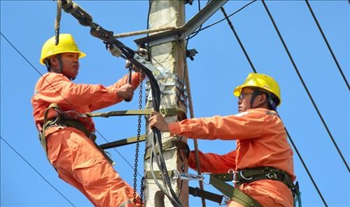
Khung giá phát điện đối với nhà máy nhiệt điện than dao động từ 1.677,02 đến 1.896,05 đồng/kWh, nhà máy thủy điện là 1.110 đồng/kWh.
Bộ Công Thương vừa ban hành Quyết định số 281 về việc ban hành khung giá phát điện năm 2019 áp dụng cho đàm phán giá hợp đồng mua bán điện của các nhà máy điện theo quy định tại Điều 1 Thông tư số 57/2014/TT-BCT ngày 19 tháng 12 năm 2014 của Bộ trưởng Bộ Công Thương.
Căn cứ khung giá phát điện đã quy định và chi tiết thông số nhiên liệu sử dụng tính toán khung giá phát điện cho nhà máy nhiệt điện than, Tập đoàn Điện lực Việt Nam và đơn vị phát điện đàm phán giá mua bán điện thực tế tuân thủ quy định pháp luật hiện hành về phương pháp xác định giá phát điện và về quản lý chi phí đầu tư xây dựng do các cơ quan có thẩm quyền ban hành.
Theo Quyết định:
Thứ nhất, đối với nhà máy nhiệt điện than, mức trần của khung giá phát điện (chưa bao gồm thuế giá trị gia tăng, chi phí cảng biển và cơ sở hạ tầng dùng chung) áp dụng cho than nhập khẩu công suất tinh 1x600 MW là 1.896,05 đồng/kWh. Mức trần của nhà máy điện chuẩn có công suất tinh 2x600MW là 1.677,02 đồng/kWh.
Các thông số nhiên liệu sử dụng tính toán giá phát điện năm 2019 bao gồm: Suất tiêu hao nhiên liệu tinh ở mức tải 85%: 0,478 kg/kWh (công suất tinh 1x600MW); 0,474 kg/kWh (công suất tinh 2x600MW). Nhiệt trị than: 4.797 kcal/kg. Giá than (chưa bao gồm thuế VAT và chi phí vận chuyển): 1.737.978 đồng/tấn (than nhập khẩu). Tỷ giá đồng/USD là 23.350.
Thứ hai, đối với nhà máy thủy điện, mức trần của khung giá điện (chưa bao gồm thuế tài nguyên nước, tiền phí dịch vụ môi trường rừng, tiền cấp quyền khai thác tài nguyên nước và thuế giá trị gia tăng) là 1.110 đồng/kWh.
Quyết định này có hiệu lực từ ngày 12/2/2019.
Nguồn: Moit.gov.vn

Tháng 2/2019, xuất khẩu chè giảm cả lượng và trị giá
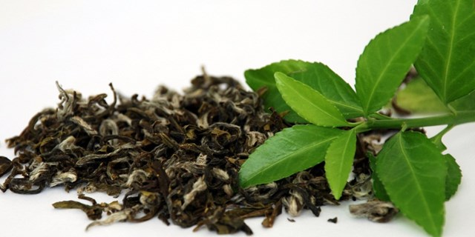
Sau khi tăng trưởng ở tháng 1/2019, nay sang tháng 2/2019 xuất khẩu chè của Việt Nam đã sụt giảm trở lại, 37,3% về lượng và 38,5% trị giá so với tháng 1/2019 tương ứng với 5,3 nghìn tấn, trị giá 8,7 triệu USD.
Tính chung 2 tháng đầu năm 2019, đã xuất khẩu được 17,3 nghìn tấn chè, trị giá 30 triệu USD, tăng 5,9% vè lượng và 17,5% trị giá so với cùng kỳ năm 2018.
Trong tháng 1/2019, Pakistan và Nga là hai thị trường chủ lực xuất khẩu chè của Việt Nam, chiếm 49,6% tổng lượng chè xuất khẩu, trong đó Pakistan có lượng xuất nhiều nhất 4,3 nghìn tấn, trị giá 83 triệu USD, tăng gấp 2,1 lần về lượng (tức tăng 112,56%) và tăng 92,64% trị giá so với cùng kỳ năm 2018. Giá xuất bình quân 1916,27 USD/tấn, giảm 9,37%.
Đứng thứ hai là Nga đạt 1,6 nghìn tấn, trị giá 2,47 trieeujUSSD, giảm 2,42% về lượng và 4,36% trị giá. Giá xuất bình quân 1531,4 USD/tấn, giảm 1,99%.
Kế đến là các thị trường Đài Loan (TQ), Indonesia với lượng xuất đạt lần lượt 1,1 nghìn tấn; 1,06 nghìn tấn.
Đối với thị trường Trung Quốc đại lục, tuy có vị trí và khoảng cách địa lý gần với Việt Nam, nhưng xuất khẩu chè sang thị trường này chỉ đứng thứ 4 với 582 tấn, trị giá 2,6 triệu USD, giảm 31,85% về lượng nhưng tăng gấp 2,1 lần (tức tăng 108,18%) trị giá so với cùng kỳ, bởi giá xuất bình quân tăng gấp 3,1 lần (tức tăng 205,47%) đạt 4579,75 USD/tấn.
Nhìn chung, tháng đầu năm 2019, lượng chè xuất khẩu sang các thị trường phần lớn đều sụt giảm chiếm 79%, theo đó xuất sang UAE giảm nhiều nhất 84,05% tương ứng với 26 tấn. Ngược lại, Indonesia tăng mạnh nhập khẩu chè từ Việt Nam, tăng 71,84% đạt trên 1 triệu tấn.
Thị trường xuất khẩu chè tháng 1/2019
Thị trường | T1/2019 |  | +/- so với cùng kỳ 2018 (%)
 | Lượng (Tấn) | Trị giá (USD) | Lượng | Trị giá
Pakistan | 4.349 | 8.333.879 | 112,56 | 92,64
Nga | 1.613 | 2.470.148 | -2,42 | -4,36
Đài Loan (TQ) | 1.135 | 1.761.458 | -16,17 | -4,68
Indonesia | 1.062 | 999.986 | 71,84 | 52,41
Trung Quốc | 582 | 2.665.413 | -31,85 | 108,18
Hoa Kỳ | 471 | 574.313 | -7,1 | 1,71
Saudi Arabia | 273 | 671.477 | -6,83 | -20,39
Malaysia | 235 | 181.708 | -56,72 | -62,99
Ukraine | 151 | 254.220 | 23,77 | 15,27
Ba Lan | 109 | 137.811 | -53,42 | -62,23
Philippines | 89 | 223.703 | -9,18 | -12,36
Ấn Độ | 52 | 81.775 | -13,33 | 8,98
Thổ Nhĩ Kỳ | 44 | 99.147 | -36,23 | -36,75
UAE | 26 | 52.000 | -84,05 | -76,54
Theo: Vinanet

Từ ngày 1/1/2020: Bỏ hạn ngạch thuế quan nhập khẩu đường
Tại cuộc làm việc với Hiệp hội Mía đường Việt Nam (VSSA) ngày 8/3/2019, Thứ trưởng Bộ Công Thương Trần Quốc Khánh khẳng định: Việc xóa bỏ hạn ngạch thuế quan nhập khẩu đường theo cam kết tại Hiệp định Thương mại hàng hóa ASEAN (ATIGA) từ ngày 1/1/2020 là không thể trì hoãn.
Theo cam kết ATIGA, Việt Nam phải xóa bỏ hạn ngạch thuế quan nhập khẩu đường từ ASEAN từ ngày 1/1/2018. Tuy nhiên, thể theo nguyện vọng của ngành mía đường, Bộ Công Thương đã trình Chính phủ cho hoãn thực thi cam kết ATIGA 2 năm để các doanh nghiệp (DN) mía đường và người nông dân có thêm thời gian thích ứng. Thứ trưởng Trần Quốc Khánh khẳng định, đây là một việc làm chưa từng có tiền lệ của Việt Nam trong thực hiện các cam kết hội nhập quốc tế, thể hiện sự quan tâm rất lớn của Chính phủ, Bộ Công Thương đối với sự phát triển của ngành mía đường.
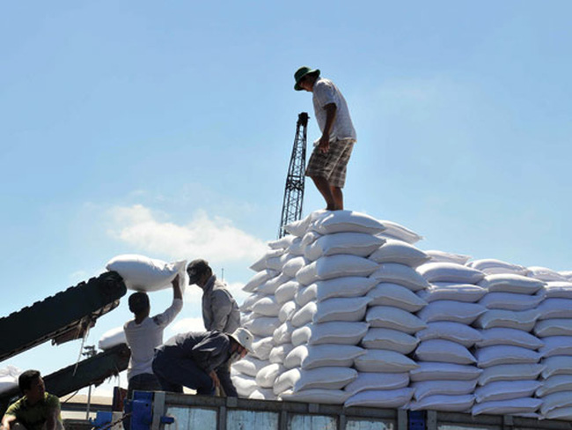
Để chủ động và thực thi hiệu quả ATIGA sau khi trì hoãn, ngày 20/2/2019, Bộ Công Thương đã có Văn bản số 1034/BCT-XNK, đề nghị VSSA thông báo rộng rãi tới các DN thành viên, cũng như người nông dân trồng mía về thời hạn chính thức thực thi cam kết này kể từ ngày 1/1/2020, để các bên liên quan xây dựng kế hoạch sản xuất, kinh doanh phù hợp.
Liên quan đến triển khai Văn bản 1034, theo đề nghị của VSSA, Thứ trưởng Trần Quốc Khánh đã có cuộc làm việc nhằm trao đổi về các bước đi, biện pháp… để phối hợp triển khai thực hiện. Thế nhưng, nhiều DN mía đường chưa chủ động, tự tin để thích ứng, thậm chí vẫn mong muốn tiếp tục được Chính phủ kéo dài thêm thời gian bảo hộ. DN cũng kiến nghị với Bộ Công Thương xem xét, trình Thủ tướng Chính phủ sau khi ATIGA có hiệu lực, chỉ cho nhập khẩu đường thô để tinh luyện và áp dụng cấp giấy phép nhập khẩu để theo dõi đường nhập khẩu nhằm đảm bảo điều tiết cung - cầu tại các thời điểm nhất định; trình Quốc hội áp thuế giá trị gia tăng 0% đối với đường trong nước; dừng đấu giá quyền sử dụng hạn ngạch thuế quan nhập khẩu đường năm 2019… Đây là những kiến nghị rất khó thực hiện theo các cam kết hội nhập quốc tế.
Tại cuộc làm việc, Thứ trưởng Trần Quốc Khánh khẳng định, việc xóa bỏ hạn ngạnh thuế quan nhập khẩu đường từ ASEAN theo cam kết ATIGA là không thể trì hoãn thêm được nữa. Với kiến nghị của các DN đường, Thứ trưởng Trần Quốc Khánh cho biết: Bộ Công Thương sẽ thực hiện đúng chức năng, nhiệm vụ, triển khai thực hiện lộ trình hội nhập đảm bảo đầy đủ, đúng lộ trình, thực thi hiệu quả các cam kết, phù hợp thông lệ quốc tế, đảm bảo sự bình đẳng, công bằng trong cạnh tranh cũng như lợi ích của tất cả các bên có liên quan. Bộ Công Thương sẽ chỉ đạo lực lượng quản lý thị trường tăng cường, nâng cao hiệu quả công tác chống buôn lậu, trong đó có buôn lậu đường, góp phần tạo môi trường cạnh tranh công bằng, lành mạnh, qua đó giúp các DN đường phát triển và hội nhập…
Theo Báo Công Thương

VĂN BẢN MỚI
Từ ngày 1/4/2019 không dùng tiền mặt nộp thuế, lệ phí cho Hải quan
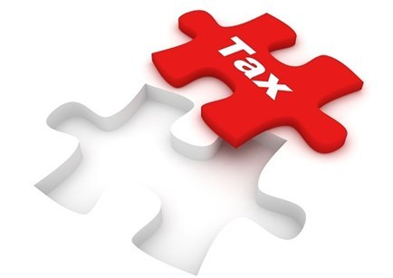
Tổng cục Hải quan yêu cầu hải quan các tỉnh, thành phố, từ 1/4/2019 hướng dẫn DN thực hiện nộp các khoản vào NSNN.
Tổng cục Hải quan vừa có công văn yêu cầu hải quan các tỉnh, thành phố, kể từ ngày 1/4/2019 hướng dẫn DN thực hiện nộp các khoản vào NSNN (bao gồm tiền thuế, tiền chậm nộp, tiền phạt, tiền phí, lệ phí và các khoản thu khác) bằng hình thức thanh toán không dùng tiền mặt (chuyển khoản) hoặc nộp tiền mặt tại ngân hàng thương mại, để chuyển nộp vào tài khoản của cơ quan Hải quan tại Kho bạc Nhà nước.
Cụ thể, tất cả các đơn vị, tổ chức kinh tế (theo quy định của Khoản 16 Điều 3 Luật Đầu tư năm 2014 thì tổ chức kinh tế là tổ chức được thành lập và hoạt động theo quy định của pháp luật Việt Nam, gồm doanh nghiệp, hợp tác xã, liên hiệp hợp tác xã và các tổ chức khác thực hiện hoạt động đầu tư kinh doanh) có tài khoản tại ngân hàng thương mại nếu có hoạt động xuất nhập khẩu và phát sinh các khoản nộp ngân sách Nhà nước (NSNN), thì phải thực hiện nộp các khoản vào NSNN (bao gồm tiền thuế, tiền chậm nộp, tiền phạt, tiền phí, lệ phí và các khoản thu khác) bằng hình thức thanh toán không dùng tiền mặt (chuyển khoản) hoặc nộp tiền mặt tại ngân hàng thương mại, để chuyển nộp vào tài khoản của cơ quan Hải quan tại Kho bạc Nhà nước.
Tuy nhiên, đối với các hộ kinh doanh cá thể, cá nhân nếu có hoạt động xuất nhập khẩu và phát sinh các khoản nộp NSNN thì không chịu sự điều chỉnh của Thông tư số 136/2018/TT-BTC ngày 28/12/2018.
Hướng dẫn này của Tổng cục Hải quan là thực hiện chủ trương thanh toán không dùng tiền mặt của Chính phủ, và thực hiện Thông tư số 136/2018/TT-BTC ngày 28/12/2018 Bộ Tài chính sửa đổi, bổ sung một số điều của Thông tư số 13/2017/TT-BTC ngày 15/2/2017 của Bộ Tài chính quy định quản lý thu, chi bằng tiền mặt qua hệ thống Kho bạc Nhà nước.
Theo đó, không chỉ việc nộp thuế XNK mà việc thu nộp phí và lệ phí hải quan (hiện vừa thực hiện nộp điện tử, vừa thực hiện nộp trực tiếp cho cơ quan Hải quan) cũng hoàn toàn không được sử dụng tiền mặt và phải thu, nộp qua tổ chức tín dụng.
Để hướng dẫn quy định này, Tổng cục Hải quan đã yêu cầu các Cục hải quan tỉnh, thành phố chỉ đạo các Chi cục hải quan thực hiện niêm yết công khai Thông tư 136/2018/TT-BTC và công văn này tại trụ sở của cơ quan Hải quan, nơi làm thủ tục hải quan; thông báo rộng rãi đến tổ chức kinh tế làm thủ tục XNK hàng hóa tại đơn vị về thời điểm bắt buộc thực hiện nộp các loại thuế, tiền chậm nộp, tiền phạt, tiền phí, lệ phí và các khoản thu khác bằng chuyển khoản tại Kho bạc nhà nước hoặc ngân hàng thương mại.
Cùng với đó, yêu cầu các Cục Hải quan tỉnh, thành phố tổ chức, phối hợp với các Chi nhánh ngân hàng thương mại phối hợp thu, Kho bạc Nhà nước trên địa bàn để tổ chức các điểm giao dịch, điểm thu gần nơi làm thủ tục hải quan hỗ trợ các doanh nghiệp làm thủ tục XNK hàng hóa.
Riêng về phí, lệ phí hải quan, các Cục Hải quan tỉnh, thành phố, Chi cục hải quan hướng dẫn doanh nghiệp thực hiện nộp tiền phí, lệ phí nộp theo tháng. Trường hợp doanh nghiệp có nhu cầu nộp theo từng tờ khai hải quan, đề nghị hướng dẫn thực hiện nộp tiền phí, lệ phí hải quan cùng với thời điểm nộp tiền thuế.
Nguồn: Baohaiquan.vn
Quy định về đào tạo, cấp chứng chỉ hành nghề hoạt động đấu thầu
Bộ Kế hoạch và Đầu tư đã ban hành Thông tư 04/2019/TT-BKHĐT quy định chi tiết đối với hoạt động đào tạo, bồi dưỡng và thi sát hạch cấp chứng chỉ hành nghề hoạt động đấu thầu.
Ảnh minh họa
Thông tư nêu rõ, chứng chỉ hành nghề hoạt động đấu thầu bao gồm các loại: Chứng chỉ hành nghề hoạt động đấu thầu dịch vụ tư vấn; chứng chỉ hành nghề hoạt động đấu thầu xây lắp, mua sắm hàng hóa, dịch vụ phi tư vấn. Cá nhân đạt kỳ thi sát hạch cấp chứng chỉ hành nghề hoạt động đấu thầu dịch vụ tư vấn, xây lắp, mua sắm hàng hóa, dịch vụ phi tư vấn được cấp chứng chỉ hành nghề hoạt động đấu thầu trong các lĩnh vực: dịch vụ tư vấn, xây lắp, mua sắm hàng hóa, dịch vụ phi tư vấn.
Về sử dụng chứng chỉ hành nghề hoạt động đấu thầu: Cá nhân được cấp chứng chỉ hành nghề hoạt động đấu thầu dịch vụ tư vấn được tham gia vào quá trình lựa chọn nhà thầu gói thầu cung cấp dịch vụ tư vấn; cá nhân được cấp chứng chỉ hành nghề hoạt động đấu thầu xây lắp, hàng hóa, dịch vụ phi tư vấn được tham gia vào quá trình lựa chọn nhà thầu gói thầu xây lắp, mua sắm hàng hóa, cung cấp dịch vụ phi tư vấn, gói thầu mua sắm hàng hoá và xây lắp (PC)...
Cá nhân được cấp chứng chỉ hành nghề hoạt động đấu thầu khi đáp ứng đầy đủ các điều kiện: Có chứng chỉ đào tạo đấu thầu cơ bản; tốt nghiệp đại học trở lên; có năng lực hành vi dân sự đầy đủ, không đang bị truy cứu trách nhiệm hình sự; đã tham gia thường xuyên, liên tục vào một trong các công việc liên quan đến hoạt động đấu thầu trong vòng 04 năm trở lại đây (tính đến thời điểm đăng ký thi sát hạch; đạt kỳ thi sát hạch do Bộ Kế hoạch và Đầu tư tổ chức.
Hội đồng thi sát hạch cấp chứng chỉ hành nghề hoạt động đấu thầu do Bộ trưởng Bộ Kế hoạch và Đầu tư quyết định thành lập.
Hình thức thi: thi viết trong thời gian tối đa 120 phút và thi trắc nghiệm trong thời gian tối đa 60 phút.
Trong thời hạn 15 ngày, kể từ ngày công bố kết quả thi hoặc kết quả phúc khảo, cá nhân đáp ứng điều kiện quy định được cấp chứng chỉ hành nghề hoạt động đấu thầu.
Thông tư này có hiệu lực thi hành từ 11/3/2019.
Theo Chinhphu.vn
Bộ Công Thương quy định Quy tắc xuất xứ hàng hóa trong CPTPP
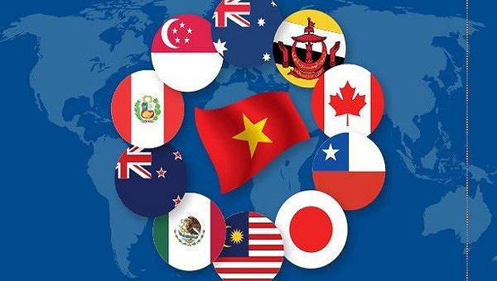
Ngày 22/1/2019 Bộ Công Thương ban hành Thông tư số 03/2019/TT-BCT quy định Quy tắc xuất xứ hàng hóa trong Hiệp định CPTPP.
Thông tư gồm 5 Chương, 33 Điều và 9 Phụ lục kèm theo
So với các FTA Việt Nam đã ký kết và tham gia, Quy tắc xuất xứ hàng hóa CPTPP có một số điểm mới sau:
- Quy tắc xuất xứ bộ hàng hóa;
- Quy tắc xuất xứ hàng tân trang, tái chế tạo;
- Công thức tính RVC: ngoài công thức tính RVC gián tiếp và RVC trực tiếp, có thêm công thức tính RVC theo trị giá tập trung và công thức tính RVC theo chi phí tịnh (chỉ áp dụng với ô tô và phụ tùng ô tô);
- Danh mục PSR được quy định chi tiết theo công đoạn sản xuất cụ thể. Do đặc thù cấu trúc danh mục PSR thuộc CPTPP, Thông tư gồm 3 danh mục PSR: danh mục PSR đối với mặt hàng dệt may, danh mục PSR đối với xe và các bộ phận, phụ kiện và danh mục PSR đối với các mặt hàng còn lại.
Về cơ chế chứng nhận xuất xứ hàng hóa, hàng xuất khẩu từ Việt Nam áp dụng cơ chế C/O do cơ quan, tổ chức được Bộ Công Thương ủy quyền cấp. Thời gian chuyển tiếp thực hiện cơ chế nhà xuất khẩu đủ điều kiện tự chứng nhận xuất xứ hàng hóa được thực hiện từ 5 đến 10 năm theo hướng dẫn của Bộ Công Thương. Cơ chế nhà nhập khẩu Việt Nam tự chứng nhận xuất xứ thực hiện sau 5 năm kể từ ngày CPTPP có hiệu lực.
Quy trình chứng nhận và kiểm tra xuất xứ hàng hóa của Việt Nam thực hiện theo quy định tại Nghị định số 31/2018/NĐ-CP ngày 08 tháng 3 năm 2018 và các quy định khác có liên quan.
Thông tư có hiệu lực kể từ ngày 08/03/2019.
Đối với hàng hóa của Việt Nam xuất khẩu trước ngày 8/3/2019, cơ quan, tổ chức cấp C/O xem xét cấp C/O mẫu CPTPP để được hưởng ưu đãi thuế quan theo quy định của Hiệp định và theo quy định của Nước thành viên nhập khẩu.
Nguồn: VITIC

XÚC TIẾN THƯƠNG MẠI
Đổi mới xúc tiến thương mại: Khai phá những thị trường mới
Trong bối cảnh cạnh tranh thương mại ngày càng gay gắt, các chuyên gia cho rằng bên cạnh việc nâng cao hiệu quả thương mại với các thị trường lân cận, các đối tác đã có Hiệp định thương mại tự do, Việt Nam cần đẩy mạnh việc tiếp cận, khai phá các thị trường mới, xa hơn như khu vực Trung Đông, châu Phi, Mỹ Latinh... nhằm đa dạng hóa thị trường và nâng cao kim ngạch xuất khẩu.
Bà Võ Hồng Anh, Phó Vụ trưởng Vụ Thị trường châu Âu-châu Mỹ, Bộ Công Thương, cho rằng Mỹ Latinh là khu vực có nền kinh tế phát triển năng động và là khu vực có tốc độ tăng trưởng kinh tế đứng thứ 2 thế giới, chỉ sau châu Á.
Những năm gần đây thị trường Mỹ Latinh đang dần trở thành đối tác thương mại quan trọng của Việt Nam với mức tăng trưởng khoảng 20%/năm. Brazil, Argentina, Mexico và Chile là những đối tác thương mại có kim ngạch song phương đạt trên 1 tỷ USD.
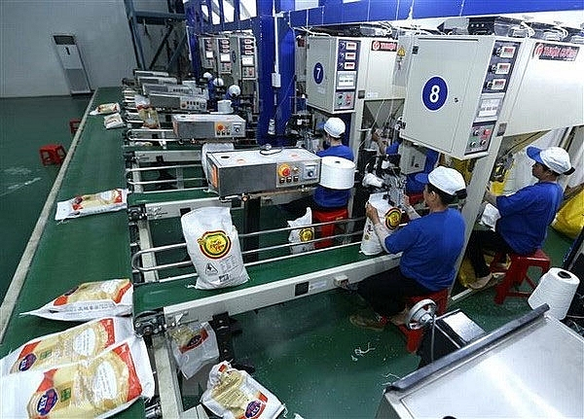
Dây chuyền đóng gói sản phẩm gạo xuất khẩu. (Ảnh: Vũ Sinh/TTXVN)
Theo bà Võ Hồng Anh, ưu điểm của thị trường Mỹ Latinh là quy mô lớn với hơn 650 triệu dân, thu nhập bình quân đầu người cao ở mức từ 15.000-16.000 USD/người/năm. Vì vậy, nhu cầu tiêu dùng của khu vực này khá lớn; trong đó, nhiều mặt hàng mà Việt Nam có lợi thế như gạo, giày dép, dệt may, thủy sản, đồ gỗ, máy tính...
Việc phát triển mở rộng thị trường xuất khẩu của Việt Nam sang khu vực Mỹ Latinh được xem là cơ hội cho doanh nghiệp Việt Nam có thể đa dạng hóa thị trường, giảm tải cho các thị trường truyền thống, từ đó giảm bớt rủi ro cho doanh nghiệp trong bối cảnh thị trường thế giới không ngừng biến động. Mục tiêu của Việt Nam là đưa kim ngạch thương mại song phương Việt Nam-Mỹ Latinh lên mức từ 15-18 tỷ USD vào năm 2021.
Một khu vực khác được các chuyên gia đánh giá là có nhiều tiềm năng cho hàng hóa xuất khẩu của Việt Nam đó là Trung Đông và châu Phi. Bà Phạm Hoài Linh, Vụ Thị trường châu Á-châu Phi, Bộ Công Thương, cho biết Trung Đông là thị trường có sức mua lớn, khả năng thanh toán cao do có nguồn tài chính dồi dào.
Nhu cầu tiêu dùng của các nước Trung Đông chủ yếu phụ thuộc vào hàng hóa nhập khẩu; trong đó có nhiều mặt hàng mà Việt Nam có thế mạnh. Trong khi đó, châu Phi là khu vực có nhu cầu nhập khẩu lương thực, thực phẩm, hàng tiêu dùng rất lớn. Thị trường châu Phi cũng không yêu cầu chất lượng hàng hóa quá cao.
Để khai thác được các thị trường này, bà Phạm Hoài Linh cho rằng doanh nghiệp cần tích cực tham gia các hoạt động xúc tiến thương mại như khảo sát thị trường, tham dự các hội chợ, triển lãm chuyên ngành để nắm bắt nhu cầu của khách hàng. Bên cạnh đó, doanh nghiệp cần xây dựng chiến lược thâm nhập thị trường phù hợp, sản xuất sản phẩm có chất lượng, quy cách, mẫu mã phù hợp với quy định và tập quán tiêu dùng.
Cùng với việc tiếp cận các thị trường theo khu vực địa lý, các doanh nghiệp Việt Nam cũng được khuyến khích khai phá thị trường theo nhóm đối tượng người tiêu dùng, đặc biệt là thị trường các nước Hồi giáo.
Bà Nguyễn Thị Ngọc Hằng, đại diện văn phòng chứng nhận Halal-HCA Việt Nam, cho biết số lượng người Hồi giáo trên toàn thế giới lên tới 1,6 tỷ người, tập trung nhiều ở khu vực Trung Đông và một số nước ASEAN. Đây là nhóm đối tượng sử dụng các sản phẩm Halal (được phép dùng), ngành công nghiệp Halal đang phát triển rất nhanh, có doanh thu lên tới 2.300 tỷ USD/năm và thu hút không chỉ các nước Hồi giáo mà cả các nước không có người Hồi giáo tham gia.
Theo bà Hằng, Việt Nam có nhiều nhóm sản phẩm phù hợp với tiêu chuẩn Halal của các nước Hồi giáo như nông sản, thủy sản, nhưng hiện nay chưa có nhiều doanh nghiệp Việt Nam quan tâm, phát triển các sản phẩm đạt tiêu chuẩn Halal, phục vụ nhu cầu của cộng đồng người Hồi giáo.
Thị trường các nước Hồi giáo có ít rào cản về mặt kỹ thuật và mức thuế nhập khẩu cũng rất thấp. Hiện nay, nhiều quốc gia Hồi giáo cũng có động thái kết nối và tìm kiếm hàng hóa, thực phẩm của Việt Nam. Đó là cơ hội lớn cho doanh nghiệp Việt Nam trong việc mở rộng thị trường và nâng cao kim ngạch xuất khẩu.
Bà Bùi Thị Thanh An, Phó Cục trưởng Cục Xúc tiến thương mại - Bộ Công Thương, cho rằng năm 2019, Việt Nam đứng trước nhiều cơ hội mở rộng xuất khẩu khi Hiệp định Đối tác Toàn diện và Tiến bộ xuyên Thái Bình Dương (CPTPP) có hiệu lực, nhưng cũng phải đối mặt với nhiều thách thức do áp lực cạnh tranh ngày càng mạnh mẽ hơn. Vì vậy, ngoài việc chuẩn bị các điều kiện để tận dụng cơ hội mà các Hiệp định thương mại tự do mang lại, Việt Nam nói chung, Thành phố Hồ Chí Minh nói riêng cần đa dạng hóa các hoạt động xúc tiến thương mại hướng tới các thị trường mới, có nhu cầu hàng hóa phù hợp với năng lực sản xuất của doanh nghiệp.
Bên cạnh các hoạt động mang tính truyền thống như tổ chức các hội chợ, triển lãm thì cần có nhiều chương trình kết nối trực tiếp doanh nghiệp với người mua hàng nước ngoài nhằm giới thiệu với các đầu mối thu mua về năng lực cung ứng của doanh nghiệp thành phố. Ngoài ra, cũng cần phát huy hiệu quả các chuyến đi tham quan, tìm hiểu thông tin và kết nối với thị trường nước ngoài.
Theo bà Bùi Thị Thanh An, các chương trình xúc tiến thương mại của Thành phố Hồ Chí Minh ở nước ngoài cần kết hợp với các chương trình xúc tiến thương mại của quốc gia nhằm nâng cao quy mô và cộng hưởng hiệu quả quảng bá các thương hiệu tầm quốc gia. Đồng thời, kết hợp với các hội chợ triển lãm chuyên ngành lớn của thế giới để tạo ra sự lan tỏa hiệu quả quảng bá các sản phẩm cho doanh nghiệp Việt Nam.
Song song với việc tổ chức xúc tiến thương mại, cần làm tốt công tác dự báo, cung cấp thông tin thị trường, kết nối với các tham tán, thương vụ của Việt Nam tại nước ngoài cũng như các thương vụ nước ngoài tại Việt Nam để tạo cầu nối thúc đẩy xuất khẩu hàng hóa, đóng góp tích cực cho sự tăng trưởng chung của kinh tế cả nước./.
Theo TTXVN

Doanh nghiệp tìm hướng xuất khẩu hiệu quả qua thương mại điện tử
Cục Xúc tiến thương mại (XTTM - Bộ Công Thương) đang tích cực phối hợp với Amazon Globle Speling (Amazon) lựa chọn doanh nghiệp (DN), đào tạo kỹ năng nhằm sớm đưa sản phẩm của Việt Nam lên hệ thống bán hàng trực tuyến của Amazon.
Hỗ trợ tối đa cho doanh nghiệp
Tại Hội thảo "Xuất khẩu thông qua nền tảng TMĐT: Cơ hội với Amazon" do Cục XTTM phối hợp với Amazon tổ chức tại Hà Nội mới đây, ông Vũ Bá Phú - Cục trưởng Cục XTTM - cho biết: Việc phối hợp với Amazon không chỉ giúp DN tiếp cận sâu hơn với phương thức xuất khẩu mới, hiệu quả mà còn hiện thực hóa định hướng đổi mới hoạt động XTTM.
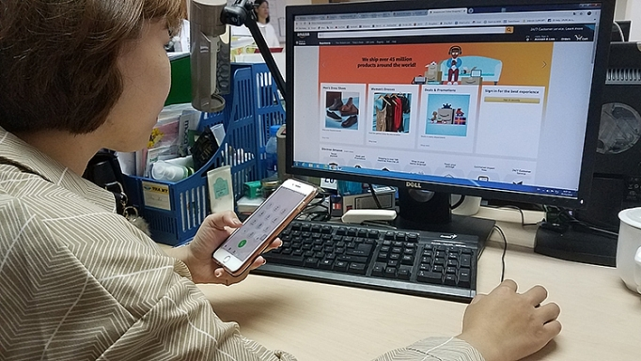
Doanh nghiệp trực tiếp sản xuất có lợi thế khi bán hàng trên Amazon
Bộ Công Thương đang phối hợp với Amazon thực hiện 3 cấu phần: Hỗ trợ DN, nhất là DN vừa và nhỏ tiếp cận thị trường Mỹ và thị trường toàn cầu thông qua hệ thống bán hàng trực tuyến của Amazon; đào tạo cho DN về kỹ năng tham gia môi trường TMĐT và bán hàng trên Amazon; phát triển thương hiệu hàng hóa, cấu phần này sẽ được thực hiện vào năm 2020, khi các DN Việt Nam đã bán hàng ổn định trên Amazon.
Đại diện Amazon nhấn mạnh, ngoài hệ thống kho vận thuận tiện, DN bán hàng trên Amazon còn được hưởng nhiều lợi ích, như: Tương tác đơn giản với các công cụ được dùng chung trên toàn thế giới; dễ dàng tiếp cận khách hàng mua sỉ và lẻ; xây dựng, quảng bá thương hiệu quốc tế với công cụ quảng cáo có chi phí hợp lý. Đặc biệt, thông qua dịch vụ hoàn thiện đơn hàng (FBA), Amazon sẽ chịu trách nhiệm nhận, vận chuyển và đưa hàng tới tay người tiêu dùng với thời gian nhanh nhất, giúp DN quản lý tốt hàng tồn kho, quay vòng vốn nhanh.
Kinh nghiệm thành công
Với kinh nghiệm hơn 7 năm bán hàng trên Amazon, bà Nguyễn Xuân Chiêu Hân - Trưởng phòng Online Market Place (Công ty Saigon Cube) - chia sẻ, Amazon có nền tảng công nghệ rất tốt, thuận lợi cho DN tương tác khi đưa hàng hóa lên hệ thống. Hơn nữa, trang TMĐT này còn là con đường ngắn nhất giúp DN tiếp cận với lượng khách hàng khổng lồ 300 triệu người trên toàn thế giới.
Amazon còn có những giải pháp hỗ trợ rất tốt cho DN như FBA, quảng cáo. Chỉ sau 1 năm Saigon Cube tham gia quảng cáo trên Amazon, doanh thu đã tăng gấp đôi. Hiện, doanh số bán hàng trên Amazon chiếm trên trên 35% tổng doanh thu của công ty và chiếm khoảng 70% doanh số bán hàng trực tuyến. Đầu năm 2019, công ty đã đăng ký thành công, bắt đầu bán hàng trên Amazon Nhật Bản và châu Âu.
Bà Nguyễn Xuân Chiêu Hân cũng cho hay, DN muốn đưa hàng lên Amazon cần thực hiện theo 4 bước: Tiến hành nghiên cứu thị trường; chuẩn bị sản phẩm gồm bao bì, giấy chứng nhận, hình ảnh và nội dung của sản phẩm, cơ cấu giá; tìm nhà cung cấp dịch vụ; bán hàng và sử dụng công cụ quảng cáo để tiếp cận khách hàng. Tuy nhiên, điểm khó khăn nhất đối với các DN lần đầu tiên bán hàng trên Amazon là tìm hiểu các thủ tục liên quan đến thuế, hải quan, dịch vụ vận chuyển, thanh toán, cách đưa sản phẩm lên hệ thống sao cho hiệu quả. Những thách thức này hiện đang được Bộ Công Thương phối hợp với Amazon đồng hành tháo gỡ cùng DN. Hy vọng, sự chung sức này sẽ giúp cộng đồng DN trong nước, nhất là DN nhỏ và vừa tiếp cận sâu và hiệu quả hơn với phương thức XK qua bán hàng trực tuyến.
Nguồn: Báo Công Thương
Lưu ý xuất khẩu sang Liên bang Nga quá cảnh qua lãnh thổ Ucraina
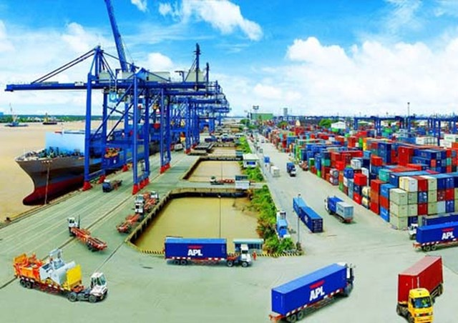
Ngày 29 tháng 12 năm 2018, Chính phủ Liên bang Nga đã ban hành Nghị định số 1716-83 về các biện pháp thi hành Quyết định số 592 ngày 22 tháng 10 năm 2018 của Tổng thống Liên bang Nga.
Theo Nghị định này, Chính phủ Liên bang Nga ban hành lệnh cấm nhập khẩu vào Liên bang Nga hàng hóa có nguồn gốc xuất xứ từ Ucraina hoặc nước xuất khẩu là Ucraina hoặc xuất khẩu từ nước thứ ba quá cảnh qua lãnh thổ Ucraina theo danh sách kèm theo.
Các mặt hàng thuộc danh sách nêu trên được phép quá cảnh qua lãnh thổ Liên bang Nga đến nước thứ ba nếu đáp ứng các quy định về thủ tục hải quan quá cảnh và đảm bảo khả năng truy xuất nguồn gốc của việc vận chuyển hàng hóa.
Bộ Công Thương thông báo để các Hiệp hội và doanh nghiệp được biết và chủ động trong kế hoạch xuất khẩu hàng hóa sang Liên bang Nga.
Nguồn: Cục Xuất nhập khẩu

TIN THẾ GIỚI
Kinh tế Mỹ có thể tăng chậm đáng kể trong năm 2019
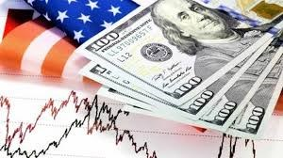
Chủ tịch chi nhánh Cục Dự trữ Liên bang Mỹ tại New York, John Williams nhận định kinh tế Mỹ có thể sẽ tăng trưởng chậm lại đáng kể trong năm 2019, khi lực đẩy từ các biện pháp kích thích yếu đi dần.
Phát biểu tại Câu lạc bộ kinh tế New York ngày 6/3, Chủ tịch chi nhánh Cục Dự trữ Liên bang Mỹ (Fed) tại bang này, John Williams nhận định kinh tế Mỹ có thể sẽ tăng trưởng chậm lại đáng kể trong năm 2019, khi lực đẩy từ các biện pháp kích thích yếu đi dần.
Bộ Thương mại Mỹ hồi tháng trước ước tính nền kinh tế lớn nhất thế giới đã tăng trưởng chậm lại vào cuối năm 2018 nhưng vẫn tăng trưởng 2,9% trong cả năm ngoái.
Ông Williams nói việc kinh tế toàn cầu năm ngoái tăng trưởng mạnh, các biện pháp kích thích và các điều kiện tài chính dễ dàng đã góp phần thúc đẩy tăng trưởng kinh tế Mỹ.
Tuy nhiên, ông cho rằng những yếu tố thuận lợi này đã giảm bớt, thậm chí đảo ngược trong một số trường hợp và dự báo đà tăng trưởng kinh tế của nước này sẽ chậm lại tương đối so với năm ngoái, xuống còn khoảng 2%.
Ông nêu ra ba yếu tố dẫn đến nhận định này: đó là sự giảm tốc của kinh tế toàn cầu, bất ổn địa chính trị gia tăng và các điều kiện tài chính bị thắt chặt.
Ông Williams, người giữ vị trí số hai trong hội đồng chính sách tiền tệ của Fed, cho hay trong bối cảnh kinh tế tăng chậm lại, Fed có thể kiên nhẫn chờ đợi trước khi lại nâng lãi suất.
Ông cho rằng lãi suất của Mỹ hiện đã gần ở mức trung tính, tức không thúc đẩy và cũng không làm chậm tăng trưởng của nền kinh tế.
Ông Williams nói thêm thị trường việc làm và năng suất lao động đã tăng chậm lại, đưa nền kinh tế trở lại con đường tăng trưởng "bình thường mới", ở mức gần 2%.
Ông nhấn mạnh thị trường việc làm mạnh, tỷ lệ thất nghiệp thấp, tăng trưởng GDP bền vững và lạm phát gần mức mục tiêu 2%, do đó lãi suất có thể không sớm tăng lên.
Fed đã nâng lãi suất bốn lần trong năm 2018 nhưng các nhà hoạch định chính sách của Fed kể từ tháng 12 năm ngoái đã nhiều lần phát đi tín hiệu rằng sẽ "kiên nhẫn" trước khi lại tăng lãi suất.
Tháng 12/2018, Fed dự báo tăng trưởng kinh tế của Mỹ năm nay sẽ đạt 2,3% nhưng có thể sẽ điều chỉnh dự báo trong tháng này.
Nguồn: Vinanet

